(28 aвгустa-3 сентября 2023)
Индекс
ГЛАВНОЕ 2
❖ Куба подтверждает готовность выполнить обязательства перед Парижским клубом 2
❖ Куба приветствует участие Антониу Гутерриша на встрече Г-77 3
❖ Президент Диас-Канель на Кубе после поездки по Африке 3
❖ Диас-Канель призывает к быстрому восстановлению после бедствия 4
БЛОКАДА США ПРОТИВ КУБЫ 5
❖ Министр иностранных дел Сирии вновь заявляет о поддержке Кубы и осуждает блокаду 5
МЕЖДУНАРОДНЫЕ ОТНОШЕНИЯ 5
❖ В Гаване пройдет саммит G77 + Китай 5

ГЛАВНОЕ

Куба подтверждает готовность выполнить обязательства перед Парижским клубом
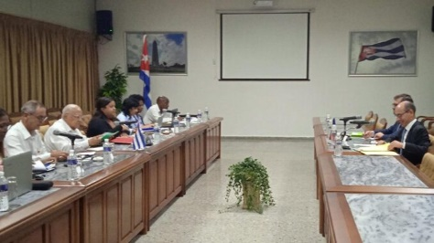
Гавана, 31 августа. Куба подтвердила в этой столице свою готовность соблюдать обязательства, взятые на себя перед странами-кредиторами Парижского клуба, несмотря на сложную экономическую и финансовую ситуацию, в которой она находится, усугубленную американской блокадой.
На встрече с Уильямом Роосом и Фабьеном Берто, сопрезидентом и секретарем вышеупомянутого учреждения соответственно, министр внешней торговли и иностранных инвестиций острова Рикардо Кабрисас обнародовал препятствия, которые осада США представляет для этой карибской страны.
Он также объяснил им негативные последствия незаконного включения Кубы в список государств-спонсоров терроризма.
Отметил, что усиление враждебности со стороны Вашингтона происходит тогда, когда в условиях роста мировых цен Куба нуждается в иностранной валюте для экономического и социального развития и выполнения своих обязательств.
Пояснил представителям Специальной группы стран-кредиторов Парижского клуба особое внимание к этим переговорам, поскольку в 2015 году было достигнуто соглашение о реорганизации краткосрочного и среднесрочного долга, по которому его статус периодически пересматривается, сообщило Кубинское информационное агентство.
Со своей стороны, Роос подтвердил, что существует понимание трудностей, которые переживает остров, для чего он собрал как можно больше информации и предложил установить новый календарь в соответствии с платежеспособностью Кубы и таким образом работать вместе, чтобы найти решение.
Обе стороны обсудили перспективы роста приоритетных направлений деятельности, предусмотренных Национальным планом экономического и социального развития до 2030 года.
В программу работы визитной делегации входят встречи с представителями различных национальных организаций, а также экскурсии в Институт вакцин Финляй и железнодорожный цех Луяно, оба в кубинской столице.
Куба продвигает проекты экономического и социального развития, финансируемые Французским агентством развития и так называемым Франко-кубинским фондом биотехнологической и транспортной отрасли. (Пренса Латина)

Куба приветствует участие Антониу Гутерриша на встрече Г-77

Гавана, 1 сентября. Куба приветствовала подтверждение присутствия Генерального секретаря Организации Объединенных Наций Антониу Гутерриша на следующем саммите Г-77 и Китая, который пройдет в этой столице в сентябре.
В своем сообщении Twitter министр иностранных дел Кубы Бруно Родригес напомнил, что на этой встрече будут рассмотрены текущие проблемы развития и роль науки, технологий и инноваций в таких усилиях.
В июне этого года президент Мигель Диас-Канель в качестве временного президента Группы созвал саммит глав государств и правительств 15 и 16 сентября 2023 года в Гаване.
По словам главы кубинского государства, это событие послужит укреплению единства и принятию решения о коллективных и практических действиях для эффективного противостояния современным вызовам.
Группа 77 и Китай, в которую входят 134 государства-члена, представляют 80 процентов населения мира и более двух третей членов Организации Объединенных Наций.
В январе этого года Куба приняла на себя временное председательство в этом блоке развивающихся стран.
За этот период карибская страна провела важные встречи, в том числе встречи министров образования, культуры и туризма Гру. (Пренса Латина)

Президент Диас-Канель на Кубе после поездки по Африке
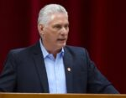
Гавана, 29 августа. Президент Мигель Диас-Канель вернулся сегодня на Кубу после посещения нескольких африканских стран и участия в XV саммите стран БРИКС в Южной Африке, сообщило национальное телевидение.
Как сообщает телерепортаж, по прибытии в столичный международный аэропорт Хосе Марти президента приняли премьер-министр Мануэль Маррео и вице-президент Сальвадор Вальдес.
Диас-Канель нанес официальные визиты в Анголу, Мозамбик и Намибию с 19 августа и принял участие в XV саммите БРИКС, проходившем в Южной Африке, на который Куба была приглашена в качестве временного президента Группы 77 плюс Китай. (Пренса Латина)

Диас-Канель призывает к быстрому восстановлению после бедствия
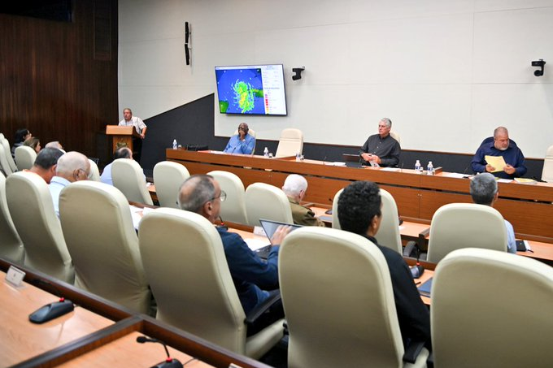
Гавана, 30 августа. Президент Кубы Мигель Диас-Канель поручил провести углубленную, точную и оперативную оценку ущерба, нанесенного западной территории острова прохождением тропического шторма "Идалия", который сейчас превратился в ураган.
На заседании исполкома Совмина глава государства призвал приложить все усилия, чтобы гарантировать начало 2023-2024 учебного года 4 сентября с минимальными последствиями, сообщает официальный сайт президентства в Интернете.
Диас-Канель, отметил источник, подчеркнул, что необходимо как можно скорее восстановить электроснабжение в районах, пострадавших от дождей; сделать все, чтобы обратить вспять состояние системы связи.
Он также отметил важность особого внимания посевам и подготовки условий, обеспечивающих безопасность жителей, в случае возможного наводнения из-за продолжительных дождей.
Подчеркнул важность информирования населения и то, что власти остаются на местах и ​​обмениваются информацией напрямую с людьми.
Президент положительно оценил профилактическую работу, проводимую в соответствии с изданными директивами и благодаря накопленному в стране опыту противодействия данным гидрометеорологическим явлениям.
В свою очередь второй заместитель Национального штаба гражданской обороны полковник Луис Анхель Макареньо сообщил, что пока ни о каких несчастных случаях не сообщалось.
Он пояснил, что в провинции Пинар-дель-Рио 2645 семей остаются под защитой, на острове Хувентуд находятся 266 эвакуированных, а в Артемисе более 1400 жителей были переведены в безопасные места.
На встрече директор Института метеорологии Селсо Пасос представил свежую информацию о пути урагана «Идалия», полосы проливных дождей которого с особой интенсивностью обрушились на провинции Пинар-дель-Рио и Артемиса, а также на специальный муниципалитет Остров Молодежи.
Сообщил, что в эти дни прогнозируются обильные дожди, в течение которых метеорологическое явление продолжит смещаться на север. По его словам, осадки будут продолжаться в течение следующих 24-48 часов. (Пренса Латина)

БЛОКАДА США ПРОТИВ КУБЫ

Министр иностранных дел Сирии вновь заявляет о поддержке Кубы и осуждает блокаду
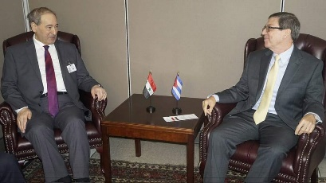
Дамаск, 28 августа. Министр иностранных дел Сирии Фейсал Аль-Мекдад выразил поддержку Кубе и свое осуждение экономической, торговой и финансовой блокады, введенной правительством США на протяжении более 62 лет.
Эта позиция главы сирийской дипломатии была выражена в послании, направленном его кубинскому коллеге Бруно Родригесу Паррилье по случаю пятьдесят восьмой годовщины установления двусторонних отношений между двумя странами.
“Я вновь заявляю о нашей поддержке кубинского народа и правительства, о нашем решительном осуждении блокады и санкций, введенных Вашингтоном против Кубы, и мы считаем, что в соответствии с международным правом Вашингтон должен снять эту аморальную и бесчеловечную блокаду", - заявил Аль-Мекдад.
В своем письме глава сирийской дипломатии также подчеркнул, что с момента установления этих отношений две страны и дружественные народы поддерживают прочные и плодотворные связи.
Он подтвердил готовность Дамаска и впредь неустанно работать над укреплением двусторонних отношений во всех областях.
“Мы будем и впредь вместе противостоять вызовам и угрозам, с которыми сталкиваются два дружественных народа, прежде всего попыткам американской и западной гегемонии, грубому вмешательству в дела двух стран и попыткам навязать свои программы”.
Глубокой дружбой, безусловной солидарностью и неизменностью общих позиций отмечены почти шесть десятилетий отношений между Сирией и Кубой, начавшихся 11 августа 1965 года. (Пренса Латина)

МЕЖДУНАРОДНЫЕ ОТНОШЕНИЯ

В Гаване пройдет саммит G77 + Китай

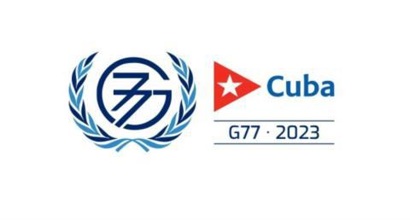

15 и 16 сентября 2023 г. во Дворце съездов в Гаване состоится саммит глав государств и правительств группы G-77 + Китай на тему "Современные вызовы развития: роль науки, технологий и инноваций", созван президентом Кубы Мигелем Диас-Канелем Бермудесом.

Группа 77 + Китай, созданная в июне 1964 года, является крупнейшей и наиболее разнообразной консультативной группой в многосторонней сфере, в которую входят 134 государства. За более чем 50 лет своего существования G77 удалось сохранить многосторонний подход в качестве руководящего принципа для стратегий сотрудничества Юг-Юг, несмотря на различия в культурных, географических, экономических и национальных реалиях ее членов.

Хотя Куба никогда ранее не возглавляла Группу, она председательствовала в различных ее отделениях: в Женеве в 2001 и 2010 годах, в Найроби в 2005 году, в Риме в 1987 и 2001 годах, и результаты этой деятельности получили признание во всем мире.

В январе 2023 года Куба заняла пост временного председателя Группы, впервые возглавив этот переговорный блок развивающихся стран и взяв на себя важное обязательство по укреплению единства, присутствия и влияния Группы 77 + Китай в многочисленных и актуальных многосторонних процессах, которые будут проходить в 2023 году.

В течение всего этого времени Куба выполняла свои функции временного председателя гибко и конструктивно, опираясь на самый широкий консенсус, чтобы на практике реализовать преобразовательное видение, отстаиваемое Группой 77 + Китай.

По просьбе Кубы Группа 77+Китай представила во Втором комитете Генеральной Ассамблеи ООН проекты резолюций "На пути к новому международному экономическому порядку" и "Односторонние экономические меры как средство политического и экономического принуждения развивающихся стран" с целью укрепления механизмов политической координации в рамках группы.

В течение этого года на Кубе проходили важные мероприятия, связанные с G-77 + Китай, в том числе встречи министров образования, культуры и туризма стран группы. Кроме того, в июле этого года в Гаване прошла встреча министров охраны окружающей среды и высокопоставленных представителей властей стран-участниц Группы. (Посольство Кубы в России)

